Коррекционно-развивающее занятие
«Синхронность работы обеих рук».
Цель: Развитие и коррекция крупной моторики у обучающихся.
Задачи:
1. Обучить согласованности действий и движений разных частей тела.
2. Развивать саморегуляцию у обучающихся.
3. Развивать зрительное внимание, связанное с координацией слухового и двигательного анализаторов.
Материалы и оборудование:
Сенсорная тропа для ног, тактильные напольные дорожки, маты; магнитофон, магнитная доска «Цветок настроения», мяч, наборы для нанизывания.

Ход занятия:
1. Организационный момент.
Привод детей в кабинет педагога-психолога, рассаживание детей по местам. Взаимное приветствие.
2. Упр. «Цветок настроения».
Диагностика эмоционального состояния детей в начале занятия.
Инструкция: Ребята, выбери лепесток того цвета, которое соответствует вашему настроению прикрепите его при помощи магнита.
Анализ настроения группы детей.

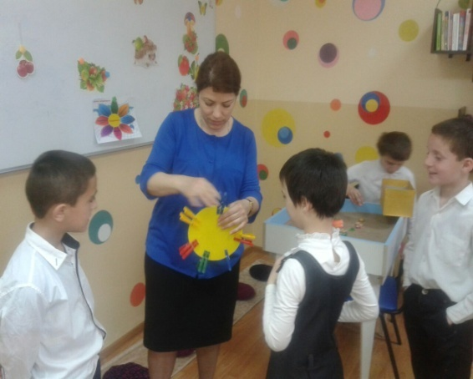
«Цветок Настроения».

3. Игра «Бусы».
Процедура игры. Сначала выполняется нанизывание пуговиц одного цвета на проволоку правой рукой, а левая держит нанизывающую нить. Затем нанизывание пуговиц другого цвета на проволоку левой рукой. Победителем становится тот, кто соберет наиболее длинные бусы как правой рукой, так и левой рукой.
4. Упр. « Ходьба».
Дети по кругу идут друг за другом по инструкции педагога-психолога:
на носочках;
на пяточках;
с закрытыми глазами.
5. Упр. «Ходьба по сенсорной тропе для ног».

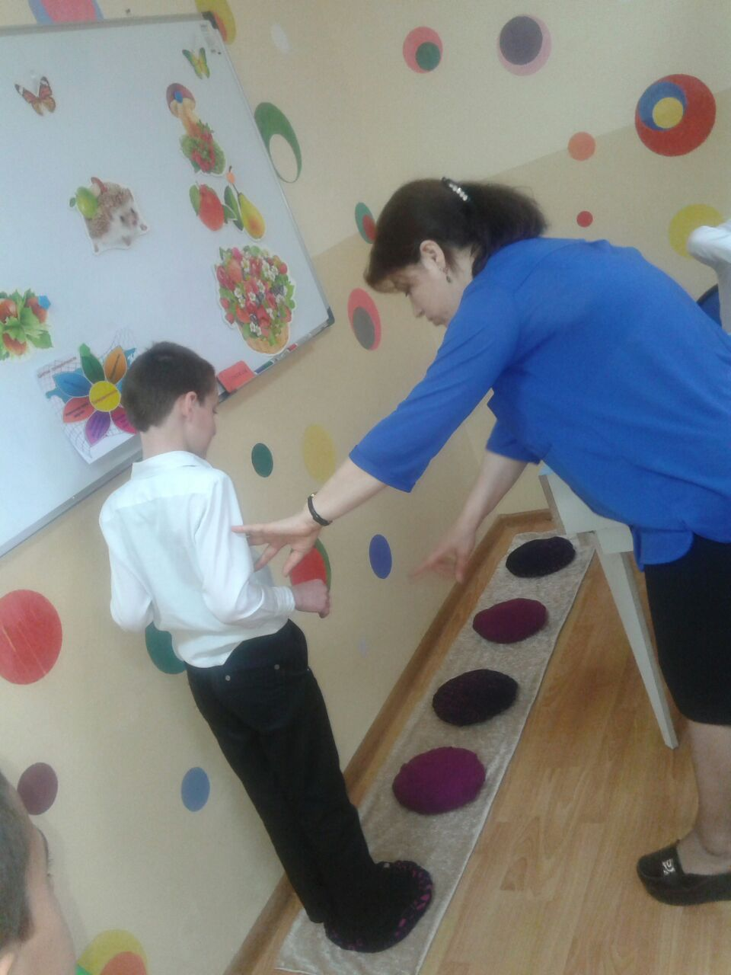

«Ходьба по сенсорной тропе».
Процедура выполнения упражнения. Каждый ребенок по одному проходит маршрут по тактильным напольным дорожкам и сенсорной тропе по инструкции педагога-психолога.
6. Релаксация «Волшебный сон».
Дети занимают удобное положение лежа на матах. Звучит тихая музыка. Педагог-психолог дает установку: «Сейчас, когда я буду читать стихи, вы закроете глаза. Вы не заснете по настоящему, будете все слышать, но не будете двигаться и открывать глаза.
Реснички опускаются…
Глазки закрываются…
Мы спокойно отдыхаем (2 раза)
Сном волшебным засыпаем.
Наши руки отдыхают…
Наши ноги отдыхают
Отдыхают, засыпают (2 раза)
Шея не напряжена
И расслаблена…
Губы чуть приоткрываются
Все чудесно расслабляется (2 раза)
Дышится легко…Ровно…Глубоко…
Длительная пауза.
Мы спокойно отдыхали,
Сном волшебным засыпали.
Хорошо нам отдыхать!
Но пора уже вставать!
Крепче кулачки сжимаем,
Их повыше поднимаем.
Подтянуться! Улыбнуться!
Всем открыть глаза и встать».
6.Игра в мяч.
Процедура игры. Каждому ребенку выдается мяч.
Задание:
- перебрасывать мяч из одной руки в другую.
- подбрасывание мяча на разную высоту и ловля мяча двумя руками
- подбрасывание мяча на разную высоту и ловля мяча одной рукой.
7. Упр. «Повтори движение».
Процедура. Педагог-психолог показывает картинку с изображением движения и дети должны это движение изобразить.
Фото «Повтори движение».

8.Упр. «Цветок настроения».
Диагностика эмоционального состояния детей в конце занятия.
9. Прощание. Краткая оценка занятия.

